МИНИСТЕРСТВО НАУКИ И ВЫСШЕГО ОБРАЗОВАНИЯ РОССИЙСКОЙ ФЕДЕРАЦИИ

Федеральное государственное бюджетное образовательное учреждение высшего образования

«Московский государственный технический университет имени Н.Э. Баумана (национальный исследовательский университет)»

**ВЫПУСКНАЯ КВАЛИФИКАЦИОННАЯ РАБОТА**

**ТЕМА:”**ПРОГНОЗИРОВАНИЕ КОНЕЧНЫХ СВОЙСТВ НОВЫХ МАТЕРИАЛОВ(КОМПОЗИЦИОННЫХ МАТЕРИАЛОВ)**”**

Учащейся группы 11784DS/6

Нагоркиной Александры Валерьевны

Москва, 2023

**Содержание**

Введение 4

1. Аналитическая часть 5
   1. Постановка задачи 5
   2. Описание используемых методов12
   3. Разведочный анализ данных 15
2. Практическая часть 18
   1. Разбиение и предобработка данных 18
   2. Разработка и обучение моделей 20
   3. Разработка нейронной сети для прогнозирования соотношения

матрица-наполнитель 22

* 1. Тестирование модели 25
  2. Создание удаленного репозитория 26

Заключение 27

Библиографический список 28

# Введение

В данной работе рассматривается прогнозирование конечных свойств новых композиционных материалов.

Композицио́нные материа́лы (композиты), материалы, представляющие собой объёмное сочетание компонентов с чётко выраженной границей раздела. Состоят из матрицы (связующего) и равномерно распределенных в ней упрочнителей и/или армирующих наполнителей.

В композитах конструкционного назначения армирующие элементы обычно обеспечивают необходимые механические характеристики материала (прочность, жесткость и т.д.), а матрица обеспечивает совместную работу армирующих элементов и защиту их от механических повреждений и агрессивной химической среды.

Механическое поведение композиции определяется соотношением свойств армирующих элементов и матрицы, а также прочностью связи между ними. Эффективность и работоспособность материала зависят от правильного выбора исходных ком­понентов и технологии их совмещения, призванной обеспечить прочную связь между компонентами при сохранении их первоначальных характеристик.

В результате совмещения армирующих элементов и матрицы образуется комплекс свойств композиции, не только отражающий исходные характеристики его компонентов, но и включающий свойства, которыми изолированные компоненты не обладают. В частности, наличие границ раздела между армирующими элементами и матрицей существенно повышает трещиностойкость материала, и в композициях, в отличие от однородных [металлов](https://dic.academic.ru/dic.nsf/ruwiki/1034379), повышение статической прочности приводит не к снижению, а, как правило, к повышению характеристик вязкости разрушения.

Таким образом композит обладает улучшенными свойствами, чем исходные материалы по отдельности. При этом мы видим широкое распространение композитов в разных областях применения, к примеру:

* Автомобилестроение;
* Ветроэнергетика;
* Авиастроение;
* Судостроение;
* Ракетостроение;
* Строительство;
* Ядерной технике;
* Медицинской промышленности.

Учитывая такое широкое распространение, а также вариабельность новых свойств разрабатываемых композитов, становиться ясно насколько данная тема актуальна. При этом есть ряд трудностей, который не позволяет широко использовать композит. Основным является стоимость производства композитов, а также невозможно точно рассчитать свойства получаемого композита. В современном мире появилась возможность проводить большое количество испытаний с разными комбинациями. Машинное обучение позволит сократить время и затраты, при этом используя большой объем данных.

# Аналитическая часть

**1.1 Постановка задачи**

Для подготовки это работы использовались наборы данных композитов, изготовленных из базальтопластиковой матрицы и углеволоконных сшивок. Данные предоставлены от профильных экспертов МГТУ им. Н.Э. Баумана.Датасет состоит из нескольких файлов: X_bp (базальтопластик) и X_np (углепластик). Предоставленные сведения заключают в себе данные о свойствах матрицы и наполнителя, готового композита, а также дополнительных параметрах, которые учитываются при производстве. Задача данной работы разработать модель, используя машинное обучения, для предсказания определенного свойства в зависимости от других.

Стоит рассмотреть состав датасетов:

* X_bp: 1023 строки, 10 признаков и индекс;
* X_np: 1040 строк, 3 признака и индекс.

В данной работе при использование объединения с типом INNER по индексу, происходит отбрасывание часть строк из датасета X_nup. В итоге получаем объединенный датасет с 1023 строками и 13 признаками. Все признаки вещественные (тип float), пропусков нет.

При этом стоит заметить, что датасет был подготовлен заранее, пропусков нет, что немного облегчает задачу. Обязательно нужно провести описательную статистику датасета. В Таб. 1. можно увидеть максимальные и минимальные значения признаков. Важным фактором является, что “Угол нашивки” принимает только два значения 0 или 90.

Таблица 1 - Описательная статистика

|  | Среднее | Стандартное  отклонение | Минимум | Максимум | Медиана |
| --- | --- | --- | --- | --- | --- |
| Соотношение  матрица-наполнитель | 2.9304 | 0.9132 | 0.3894 | 5.5917 | 2.9069 |
| Плотность, кг/м3 | 1975.7349 | 73.7292 | 1731.7646 | 2207.7735 | 1977.6217 |
| модуль упругости,  ГПа | 739.9232 | 330.2316 | 2.4369 | 1911.5365 | 739.6643 |
| Количество  отвердителя, м.% | 110.5708 | 28.2959 | 17.7403 | 198.9532 | 110.5648 |
| Содержание эпоксидных групп,  %_2 | 22.2444 | 2.4063 | 14.2550 | 33.0000 | 22.2307 |
| Температура  вспышки, С_2 | 285.8822 | 40.9433 | 100.0000 | 413.2734 | 285.8968 |
| Поверхностная  плотность, г/м2 | 482.7318 | 281.3147 | 0.6037 | 1399.5424 | 451.8644 |
| Модуль упругости при растяжении, ГПа | 73.3286 | 3.1190 | 64.0541 | 82.6821 | 73.2688 |
| Прочность при  растяжении, МПа | 2466.9228 | 485.6280 | 1036.8566 | 3848.4367 | 2459.5245 |
| Потребление смолы,  г/м2 | 218.4231 | 59.7359 | 33.8030 | 414.5906 | 219.1989 |
| Угол нашивки, град | 44.2522 | 45.0158 | 0.0000 | 90.0000 | 0.0000 |
| Шаг нашивки | 6.8992 | 2.5635 | 0.0000 | 14.4405 | 6.9161 |
| Плотность нашивки | 57.1539 | 12.3510 | 0.0000 | 103.9889 | 57.3419 |

По гистограммам распределения и “ящикам с усами”, приведенные на Рис. 1,2,3., можно увидеть, что все признаки имеют нормальное распределение, также положительны. Однако есть исключение в виде “Угла нашивки”, данный признак бинарный, категориальный.

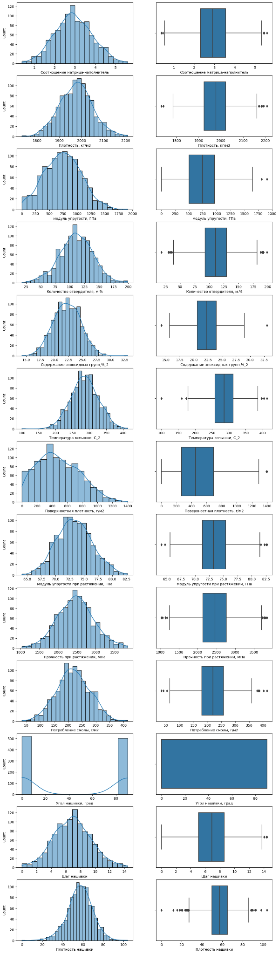

Рисунок 1 - Гистограммы распределения переменных и диаграммы «ящик с усами»



Рисунок 2 - Гистограммы распределения переменных и диаграммы «ящик с усами»



Рисунок 2 - Гистограммы распределения переменных и диаграммы «ящик с усами»



Рисунок 3 - Гистограммы распределения переменных и диаграммы «ящик с усами»

По графикам рассеянных точек Рис. 4,5. видим, что выбросы и аномалии есть. Стоит оценить количество выбросов для нормального распределения. Используют методы трех сигм и межквартильных расстояний, мы выясняем, что при первом методе 24 выброса, при втором 93 выброса. Стоит остановиться на методе трех сигм, чтобы не потерять значительную часть информации.

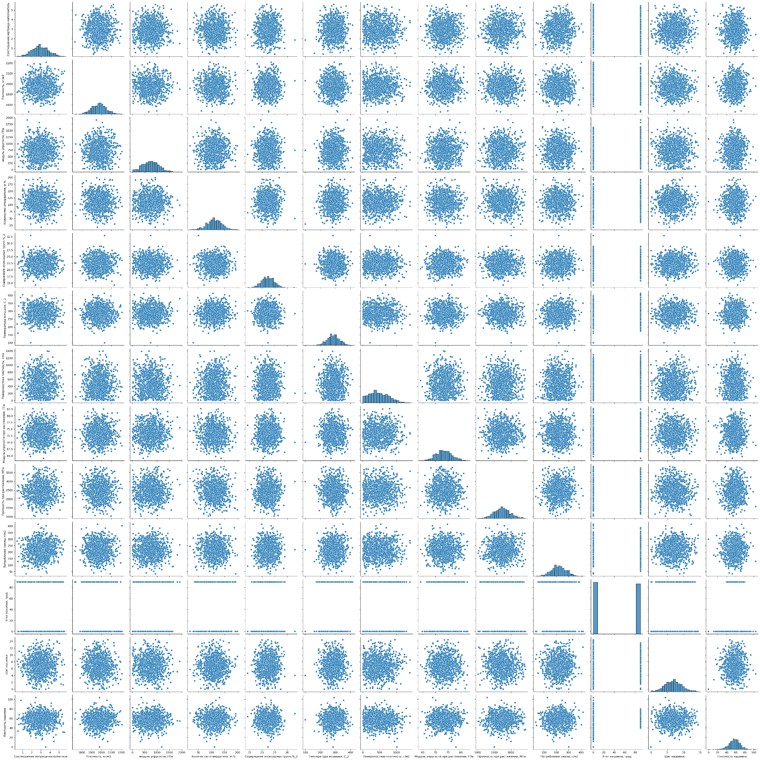

Рисунок 4 — Попарные графики рассеяния точек

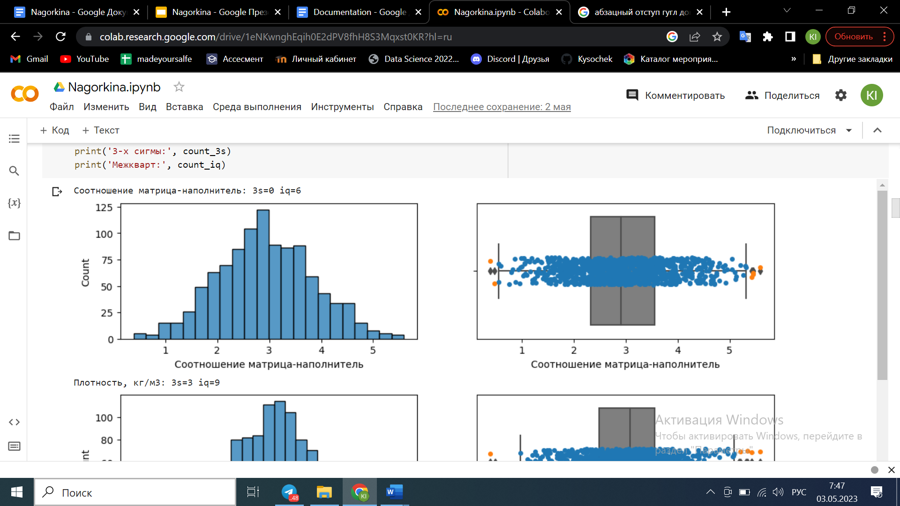

Рисунок 5- Выбросы матрица-наполнитель

После применения метода трех сигм в датасете остается 1000 строк и 13 признаков. Дополнительно посмотрим матрицу корреляции Рис.6 для определения взаимосвязей между признаками. Как мы видим по ней, корреляционная зависимость близка к 0, следовательно линейной зависимости нет.

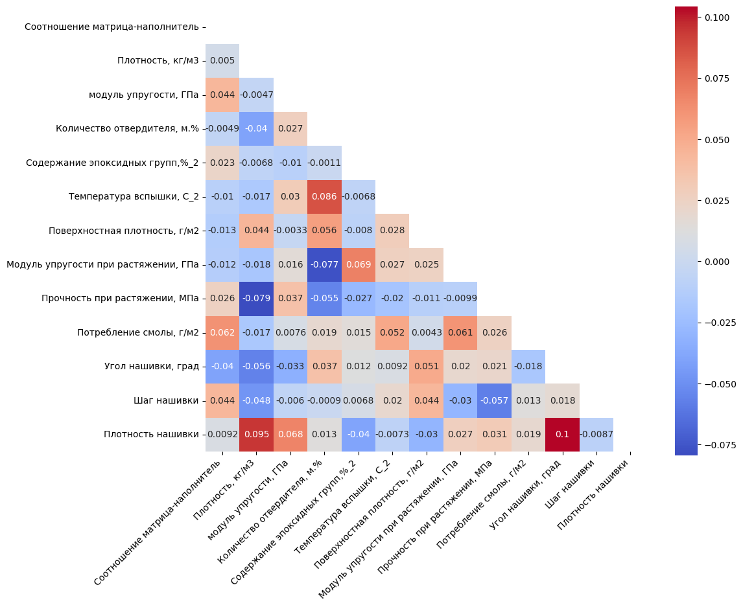

Рисунок 6- Матрица корреляции

**1.2. Описание используемых методов**

Предсказание значения вещественной, положительной переменной в зависимости от изменения других переменных приводит нас к регрессивному анализу. Это дает нам информацию о зависимых переменных, которые видоизменяются при трансформации независимых переменных.

В современном мире разработано множество методов для анализа данных. Кратко рассмотрим каждый применяемый метод.

1. *Линейная регрессия* - рассматривает зависимость между одной входной и одной выходной переменной. Для множественного анализа используется множественная линейная регрессия. Уравнение, которое позволяет построить линию регрессии, не требует высоких мощностей. Данный метод является простым и проработанным. Отлично подходит для начала подбора подходящей модели. Линейная регрессия реализована в sklearn.linear_model.LinearRegression на языке python.
2. *Метод опорных векторов для регрессии* (support vector machine, SVM) - один из наиболее популярных методов машинного обучения. Он создает гиперплоскость или набор гиперплоскостей в многомерном пространстве, которые могут быть использованы для решения задач классификации и регрессии. Чаще всего он применяется в постановке бинарной классификации. В python реализацию SVR можно найти в sklearn.svm.SVR.

1. *Метод k-ближайших соседей* - объекту присваивается среднее значение по k ближайшим к нему объектам, значения которых уже известны. Что позволяет построить аналогии и прийти к выводам по “соседям” вокруг. Здесь мы видим пример непараметрической регрессии. Реализация sklearn.neighbors.KneighborsRegressor.

1. *Лассо (LASSO) -* это вариация линейной регрессии, специально адаптированная для данных, которые имеют сильную сильную корреляцию признаков друг с другом. Использует сжатие коэффициентов (shrinkage) и этим пытается уменьшить сложность данных, искривляя пространство, на котором они лежат. В этом процессе лассо автоматически помогает устранить или исказить сильно коррелированные и избыточные функции в методе с низкой дисперсией. *Гребневая регрессия (Ridge) -* вариация линейной регрессии, очень похожая на регрессию LASSO. Самое большое различие между ними в том, что гребневая регрессия использует регуляризацию L2, которая взвешивает ошибки по их квадрату, чтобы сильнее наказывать за более значительные ошибки. Реализация в sklearn.linear_model.Lasso и sklearn.linear_model.Ridge.
2. *Деревья решений (Decision Trees)* - еще один непараметрический метод, применяемый и для классификации, и для регрессии. Решающие правила автоматически генерируются в процессе обучения на обучающем множестве путем обобщения обучающих примеров. Поэтому их называют индуктивными правилами, а сам процесс обучения — индукцией деревьев решений.Огромное преимущество деревьев решений в том, что они легко интер- претируемы, понятны человеку. Они могут использоваться для извлечения пра- вил на естественном языке.Недостаток - переобучение в случае дерева решений — это точное распознавание примеров, участвующих в обучении и полная несостоятельность на новых данных. Деревья решений реализованы в sklearn.tree.DecisionTreeRegressor.
3. *Случайный лес (RandomForest)* — представитель ансамблевых методов.Если точность дерева решений оказалось недостаточной, мы можем множество моделей собрать в коллектив. Преимущества случайного леса высокая точность предсказания; редко переобучается; практически не чувствителен к выбросам в данных; высокая параллелизуемость и масштабируемость. Недостатком являются большие затраты по времени. Реализация в sklearn.ensemble.RandomForestRegressor.
4. *Градиентный бустинг (GradientBoosting)* — ансамбль методов, в отличие от случайного леса, где каждый базовый алгоритм строится независимо от остальных, бустинг воплощает идею последовательного построения линейной комбинации алгоритмов. Каждый следующий алгоритм старается уменьшить ошибку предыдущего. Этот метод является самым качественным и эффективным, проигрывает на данный момент только нейросетям. Реализация sklearn.ensemble.GradientBoostingRegressor
5. *Нейронная сеть* — это последовательность нейронов, соединенных между собой связями. У каждого нейрона есть определённое количество входов, куда поступают сигналы, которые суммируются с учетом значимости (веса) каждого входа. Также при построении нейронной сети мы будем использовать параметры смещения, функция активации, оптимизаторы которые надо подобрать в процессе создания.Количество эпох показывает сколько шагов понадобилось для решения задачи. В данной работе я буду использовать нейросеть из библиотеки tenserflow.

**1.3. Разведочный анализ данных**

Основной целью данного этап является выявление закономерности между данными. Рассмотрев в матрицу корреляции на Рис. 6 видно, что коэффициент корреляции стремиться к 0, это означает, что между зависимостей между признаками нет. Используя метод нормализации MinMaxScaler, мы видим, что таблица корреляции не изменилась Рис.7. В итоге изменений никаких не произошло. Можно сделать вывод, что линейная зависимость отсутствует.



Рисунок 7- Матрица корреляции после нормализации.

Как было замечено ранее, признаки можно разделить на:

* свойства матрицы;
* свойства наполнителя;
* свойства смеси и производственного процесса;
* свойства готового композита.

Рисунок 8 — Группы признаков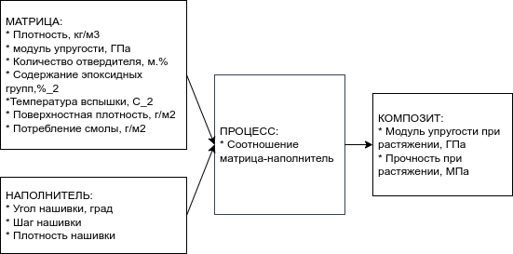

Исходя из этого можно предположить определенное соотношение, которое может помочь нам в дальнейшей работе. Стоит выделить основные закономерности, что:

* Модуль упругости при растяжении зависит от матрицы, наполнителя, процесса;
* Прочность при растяжении зависит от матрицы, наполнителя, процесса;
* Матрица-наполнитель зависит от матрицы, наполнителя и композита.

Для дальнейшей качественной работы нужно осуществить препроцессинг, который осуществляется после разделения датасета на train и test. Категориальный признак “Угол нашивки”, изменяется на 0 и 1 с помощью MinMaxScaler. Для вещественных признаков, которых большинство, используется стандартизация StandardScaler. Входные переменные пересохраняются и трансформируются с помощью ColumnTransformer. Выходные переменные не подлежат изменению.

Также стоит учитывать кросс-валидацию, реализуемую через функцию cross_validate из sklearn. Это позволит на увидеть средние метрики качества для всех валидационных выборок.

Поиск гиперпараметров по сетке реализуется через класс GridSearchCV из sklearn. Это способствует лучшему подбору комбинаций гиперпараметров.

Стоит учитывать, что в данной работе используются определенные метрики качества модели, такие как:

* R2 или коэффициент детерминации измеряет долю дисперсии, объяс-

ненную моделью, в общей дисперсии целевой переменной. Если он близок к единице, то модель хорошо объясняет данные, если же он близок к нулю, то прогнозы сопоставимы по качеству с константным предсказанием;

* RMSE (Root Mean Squared Error) или корень из средней квадратичной

ошибки принимает значениях в тех же единицах, что и целевая переменная.

Метрика использует возведение в квадрат, поэтому хорошо обнаруживает грубые ошибки, но сильно чувствительна к выбросам:

* MAE (Mean Absolute Error) - средняя абсолютная ошибка так же при-

нимает значениях в тех же единицах, что и целевая переменная;

* MAPE (Mean Absolute Percentage Error) или средняя абсолютная процентная ошибка — безразмерный показатель, представляющий собой взвешенную версию MAE;
* max error или максимальная ошибка данной модели в единицах измере-

ния целевой переменной.

RMSE, MAE, MAPE и max error принимают положительные значения. Но отображать я их буду со знаком «-». Так корректно отработает выделение цветом лучших моделей — эти метрики надо минимизировать.

R2 в норме принимает положительные значения. Эту метрику надо максимизировать. Отрицательные значение коэффициента детерминации означают плохую объясняющую способность модели.

# Практическая часть

**2.1. Предобработка данных и разработка моделей**

*Модуль упругости при растяжении*

Для данной работы признаки были разбиты на входные и выходные переменные, а строки на test и train части Рис.9. Описательная статистика входных переменных показана на Рис.10.

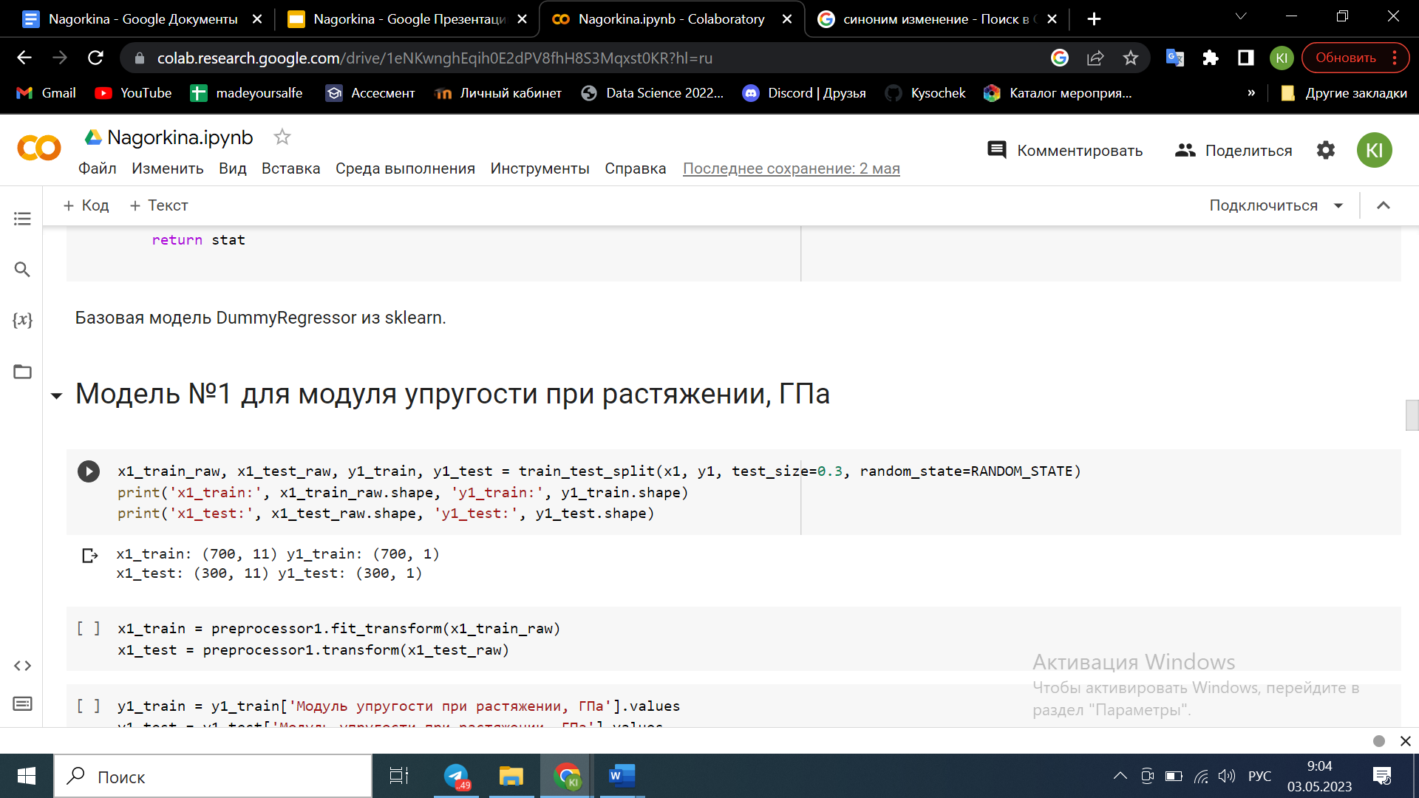

Рисунок 9 —Размерности train и test множеств

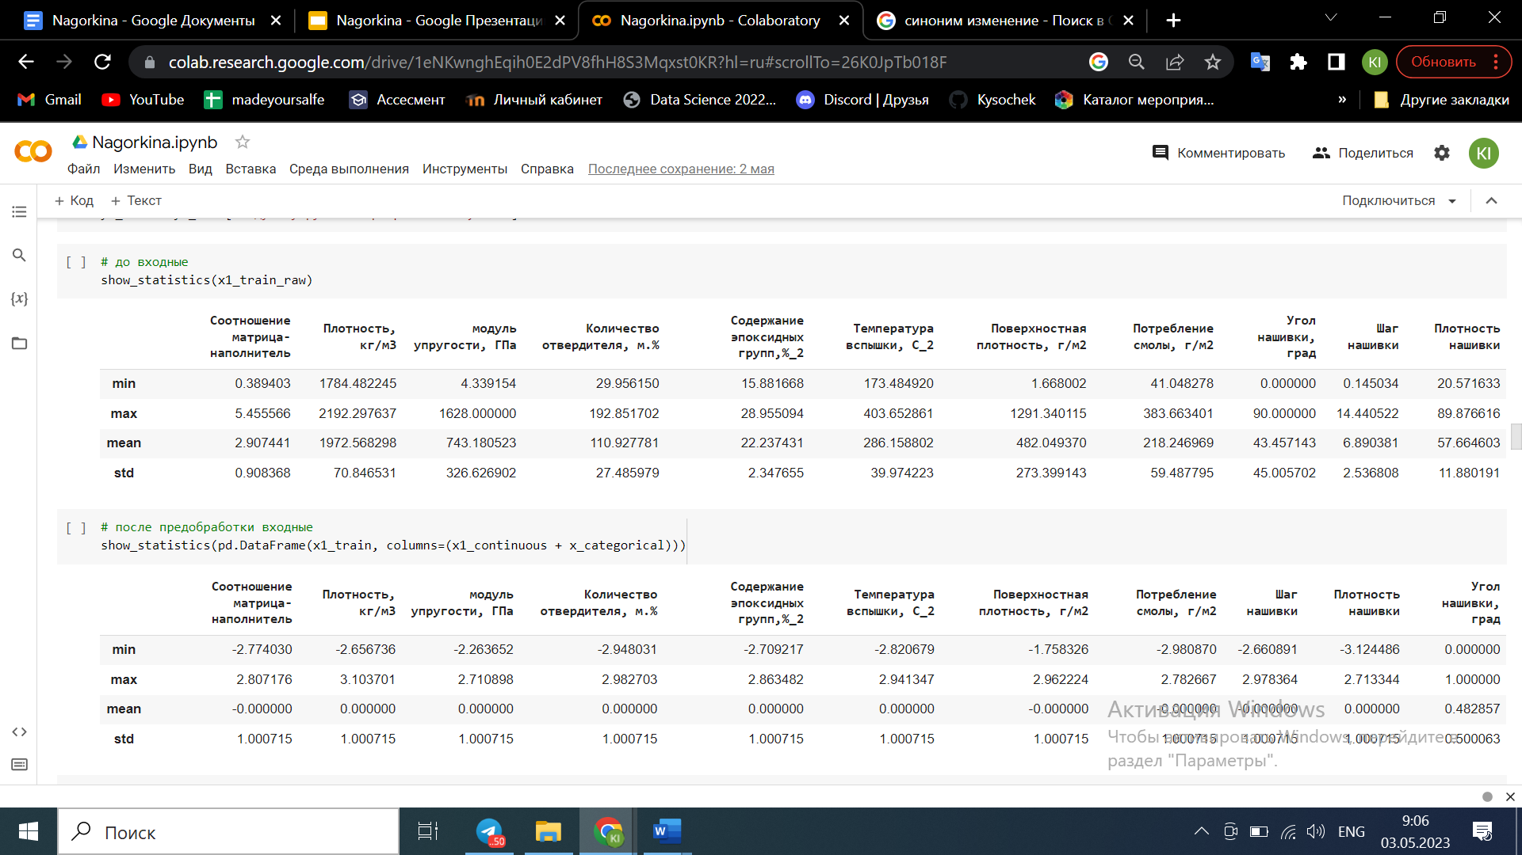

Рисунок 10 —Описательная статистика входных признаков

Для подбора модели для этой задачи, я взяла все рассматриваемые в этой работе. В качестве базовой модели - DummyRegressor, возвращающий среднее значение целевого признака. Метрики работы выбранных моделей с гиперпараметрами по умолчанию, полученные с помощью перекрестной проверки на тестовом множестве, приведены на Рис.11.

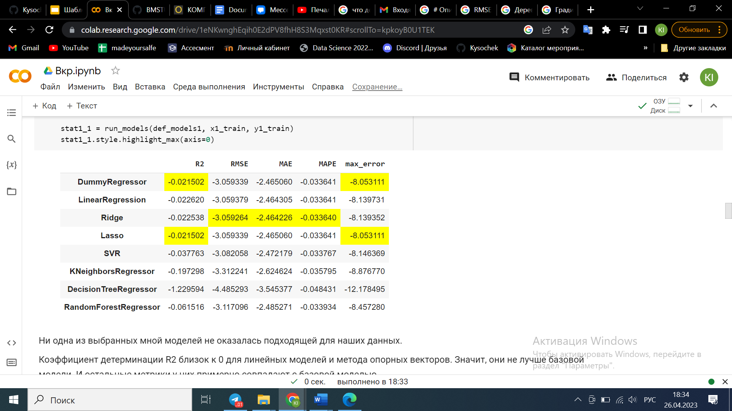

Рисунок 11 —Результат моделей по умолчанию

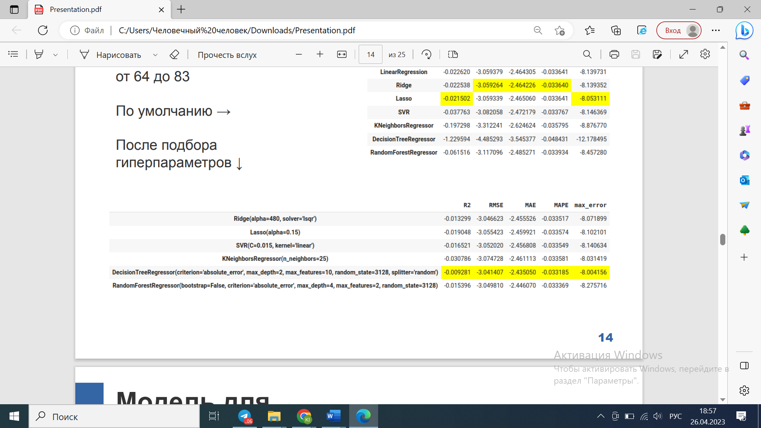

Рисунок 11 —Результат моделей после подбора гиперпараметров

Ни одна из выбранных мной моделей не оказалась подходящей для на- ших данных. Коэффициент детерминации R2 близок к 0 для линейных моделей и метода опорных векторов. Значит, они не лучше базовой модели. И остальные метрики у них примерно совпадают с базовой моделью.

Гораздо хуже линейных моделей с гиперпараметрами по умолчанию отработали метод ближайших соседей и деревья решений.

Как мы видим, лучшей моделью является дерево решений. Можно собирать деревья в ансамбли, что вероятно улучшит характеристики, но это значительно увеличит временной процесс. Таким образом мой выбор остановился на дереве решений.

Рисунок 12—Визуализация моделей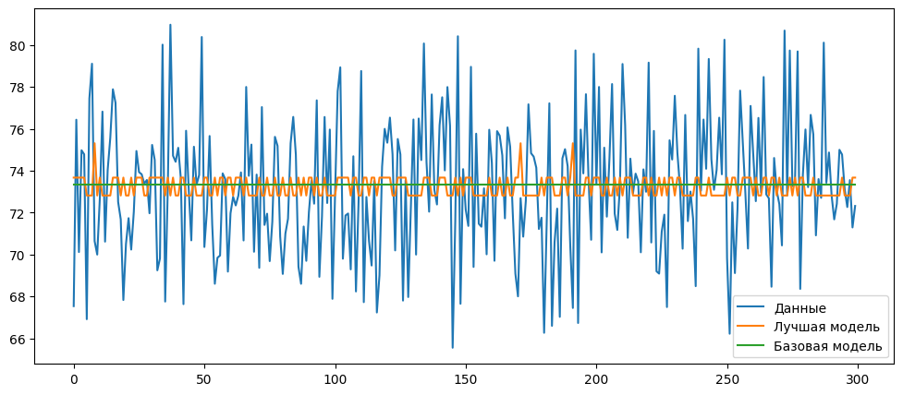

После визуализации моделей, мы можем увидеть, что лучшая модель не идеально соответствует данным.

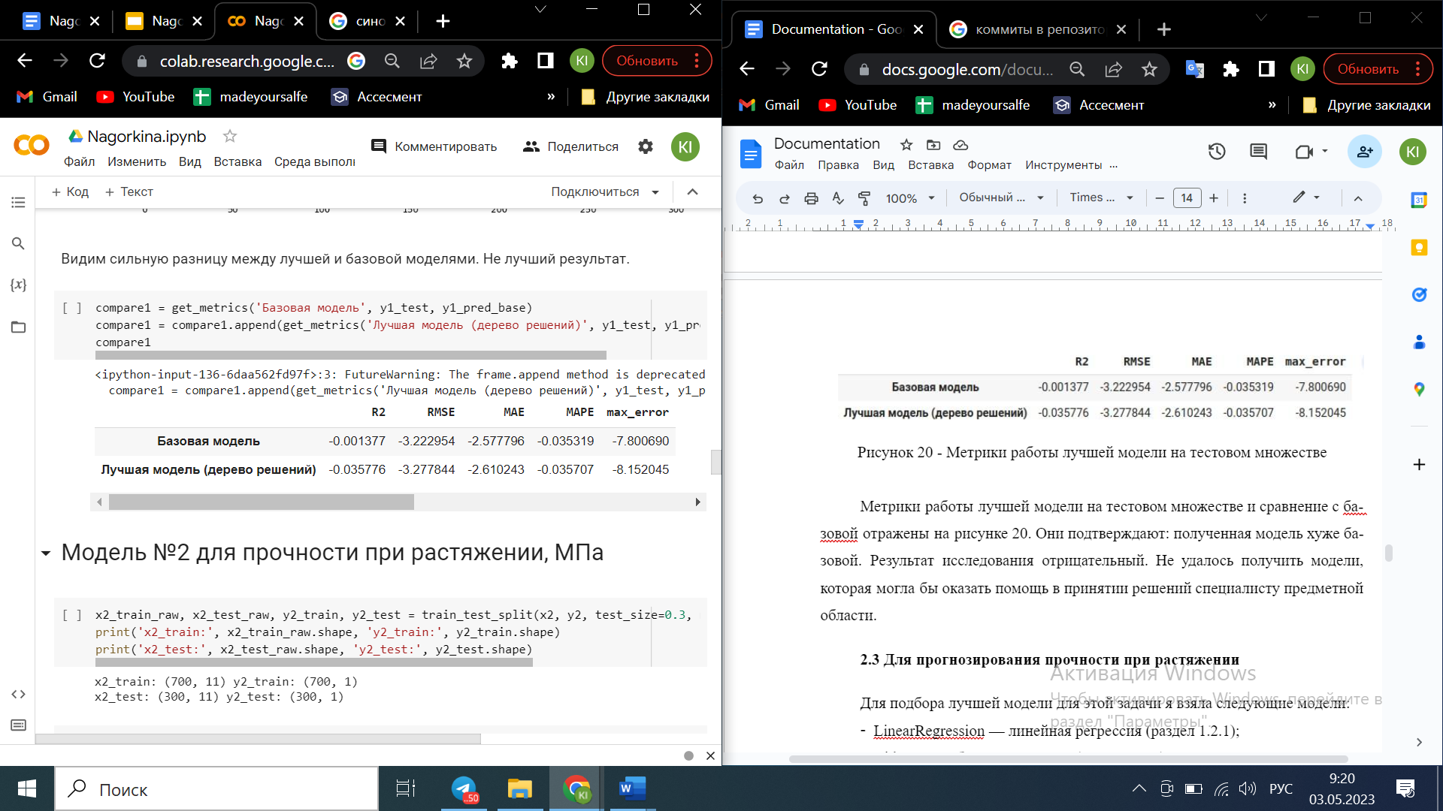

Рисунок 12—Сравнение моделей

На Рис.12 мы видим, что полученная модель работает хуже базовой. Это является отрицательным результатом, модель получить не удалось.

*Прочность при растяжении*

Для данной задачи также использую для базовой модели DummyRegressor, возвращающий среднее значение целевого признака. Для подбора лучшей модели использую всем ранее указанные модели, кроме KneighborsRegressor. Метрики работы выбранных моделей с гиперпараметрами по умолчанию, полученные с помощью перекрестной проверки на тестовом множестве Рис.13. Как мы видим ни одна из моделей не соответствует данным. Ни одна модель не смогла превзойти базовую. После подбора гиперпараметров по сетке с перекрестной проверкой, были получены метрики, которые показаны на Рис.14. Лучший результат дает градиентный бустинг. Значения ошибок примерно такие же, как у дерева решений. Но коэффициент детерминации немного больше, что показывает чуть лучшую объясняющую способность модели.



Рисунок 13—Результаты моделей с гиперпараметрами по умолчанию



Рисунок 14—Результаты моделей с подобранными гиперпараметрами

Смотря на данные показатели, можно даже не используя визуализацию, понять, что результат исследования отрицательный. Даже с минимальными улучшениями у градиентного бустинга мне не удалось получить модель, которая могла бы ускорить работу для искомых значений.

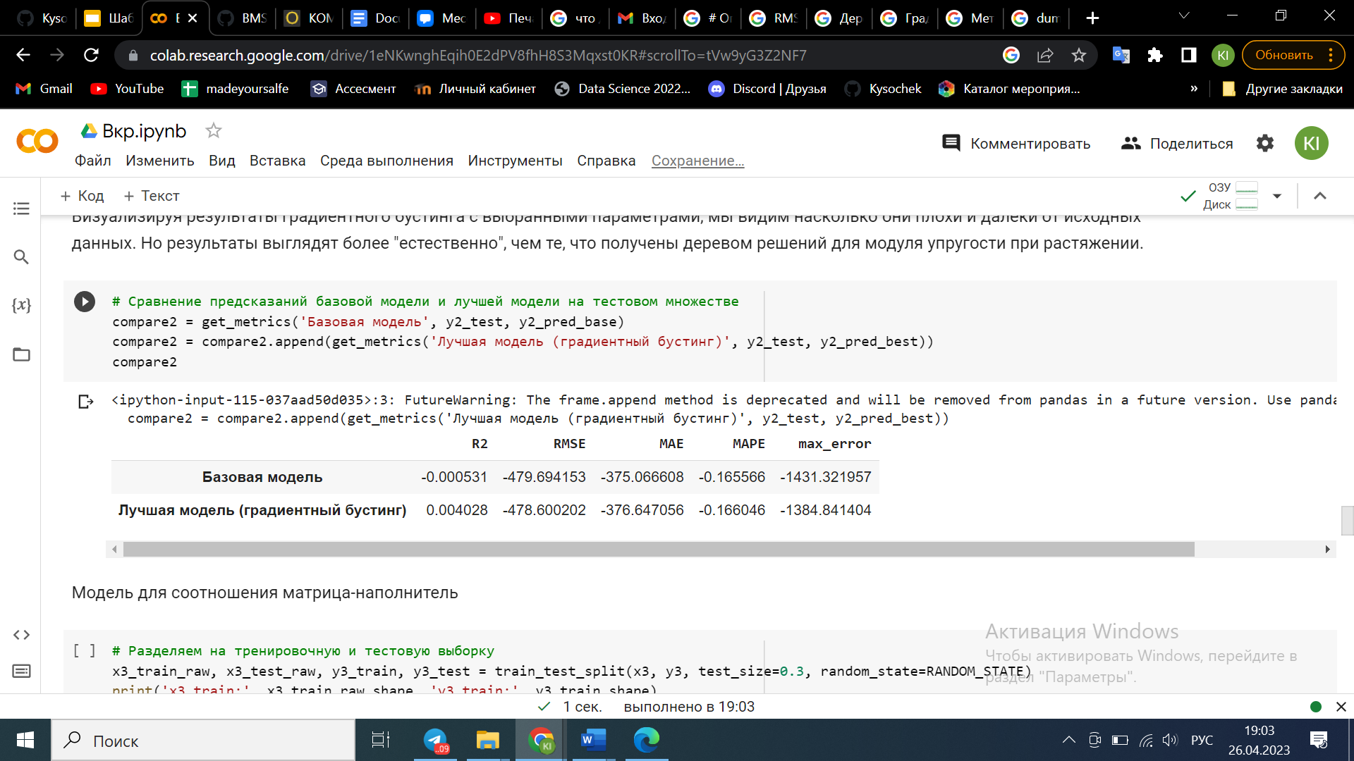

Рисунок 15—Метрики работы лучшей модели

**1.2.** **Разработка нейронной сети для прогнозирования соотношения**

**матрица-наполнитель**

Построим нейронную сеть с помощью keras.Sequential. Параметры в Таб.2.

Таблица 2- Параметры для нейронной сети

| Входной слой | 12 |
| --- | --- |
| Выходной слой | 1 |
| Скрытые слои | 8 |
| Активационная функция | relu |
| Оптимизатор | Adam |
| Нейронов на каждом скрытом слое | 24 |
| Loss-функция | MeanAbsolutePercentageError |

Архитектура нейросети приведена на рисунках 16 и 17.

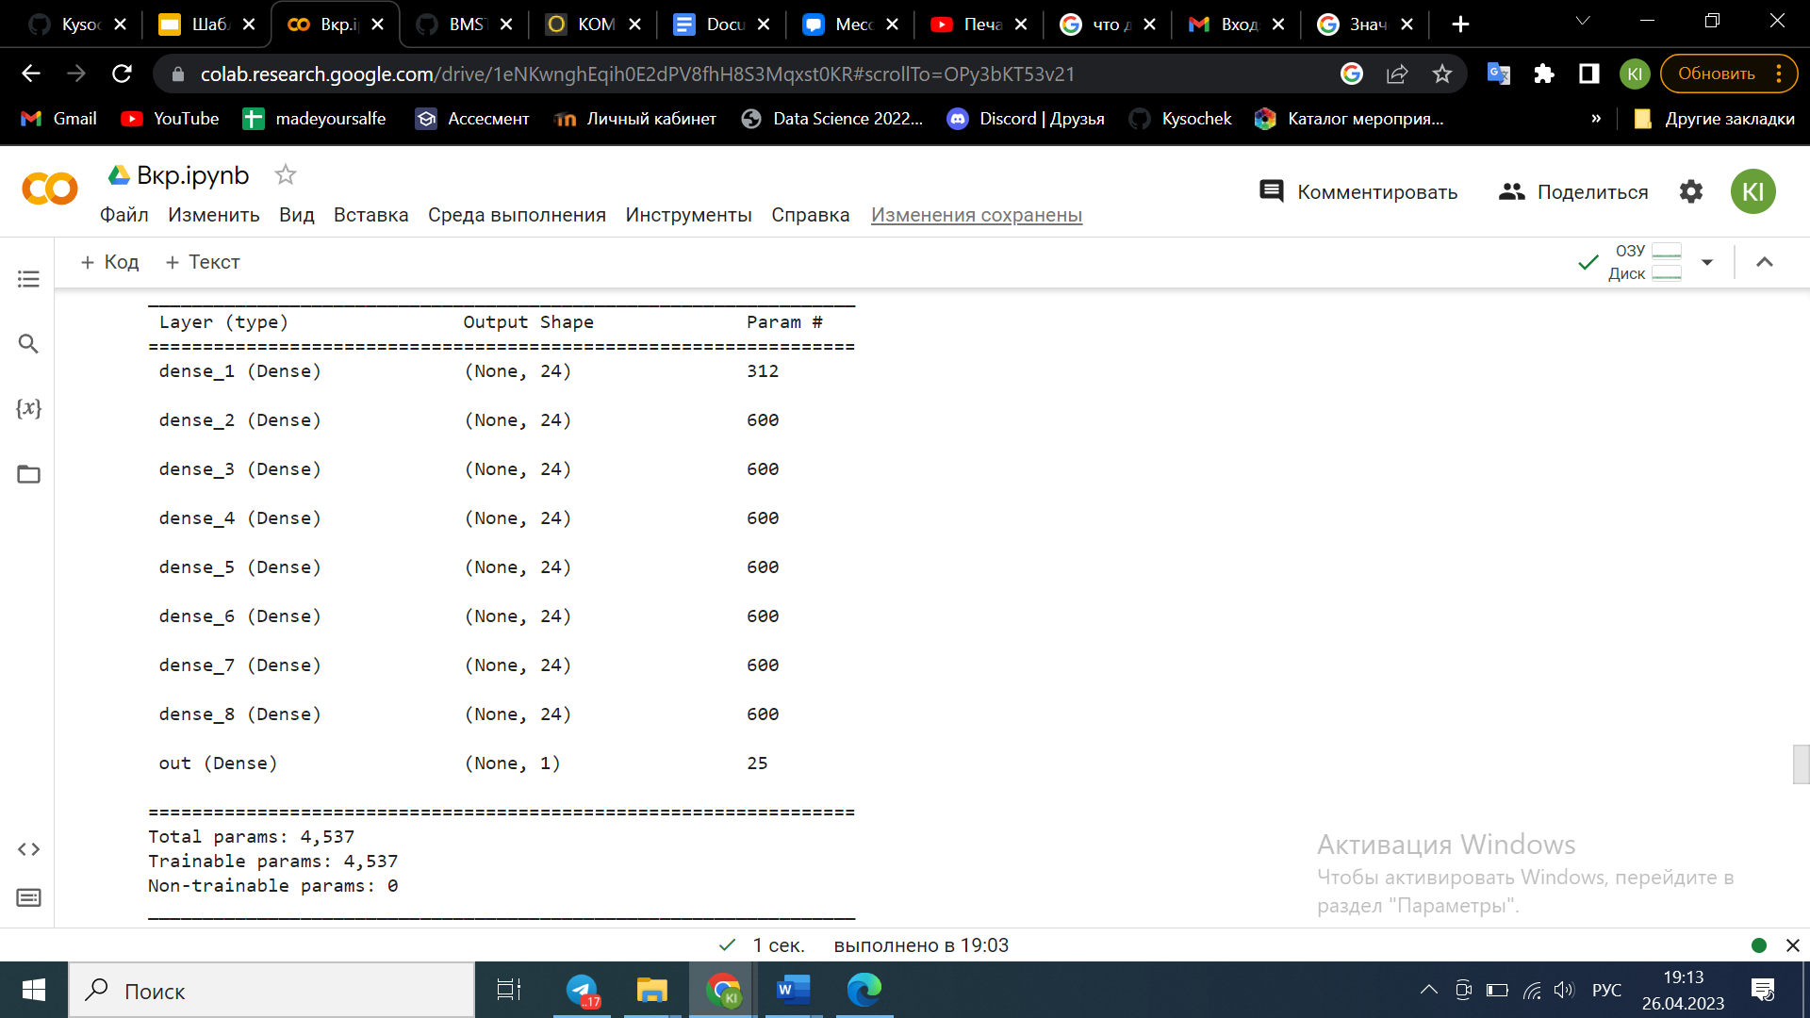

Рисунок 16—Архитектура(summary)

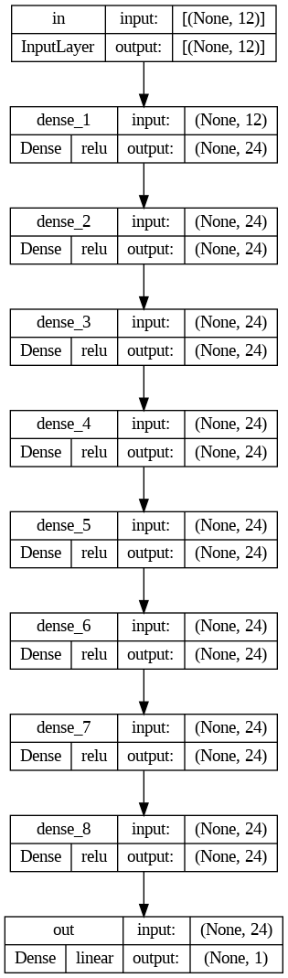

Рисунок 17—Архитектура (граф)

Видно, что примерно до 8 эпохи обучение шло хорошо, а потом сеть начала переобучаться. Значение loss на тестовых выборках продолжило уменьшаться, а на валидационной начало расти.

Одним из способов борьбы с переобучением может быть ранняя остановка обучения, если val_loss начинает расти. Для этого в tensorflow используются callbacks. Попробую взять нейросеть с той же архитектурой и запустить обучение с ранней остановкой. Очевидно, что решение проблемы переобучения повышает точность модели на новых данных.

Еще одним методом борьбы с переобучением является добавление Dropout-слоев. Построим модель аналогичной архитектуры, только после каж- дого скрытого слоя добавим слой Dropout с параметром 0.05. Такой слои слои выключат 5% случайных нейронов на каждом слое.

Использование ранней остановки сокращает время на обучение модели, а использование Dropout увеличивает. Но уменьшается риск, что мы остановились слишком рано.

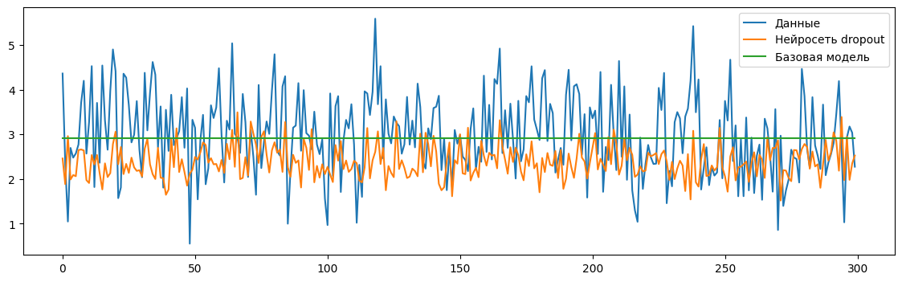

Рисунок 18—Нейросеть Dropout

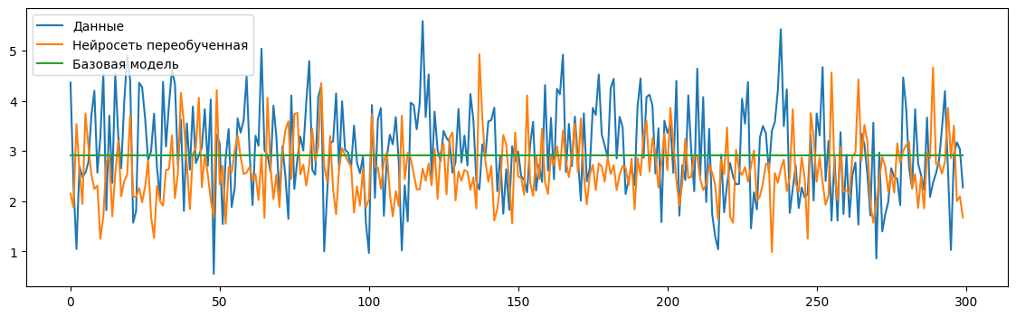

Рисунок 19—Нейросеть переобучение

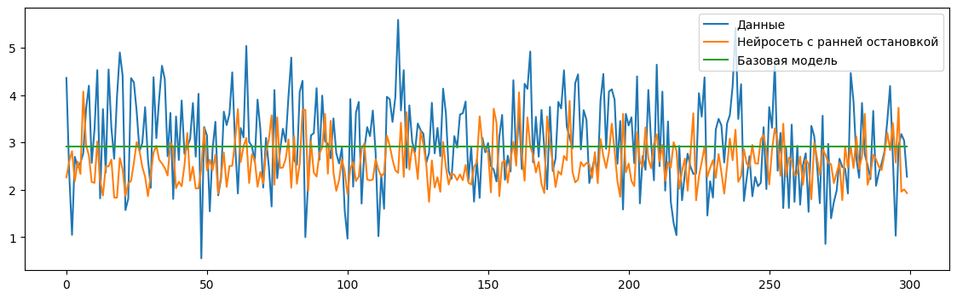

Рисунок 20—Нейросеть ранняя остановка

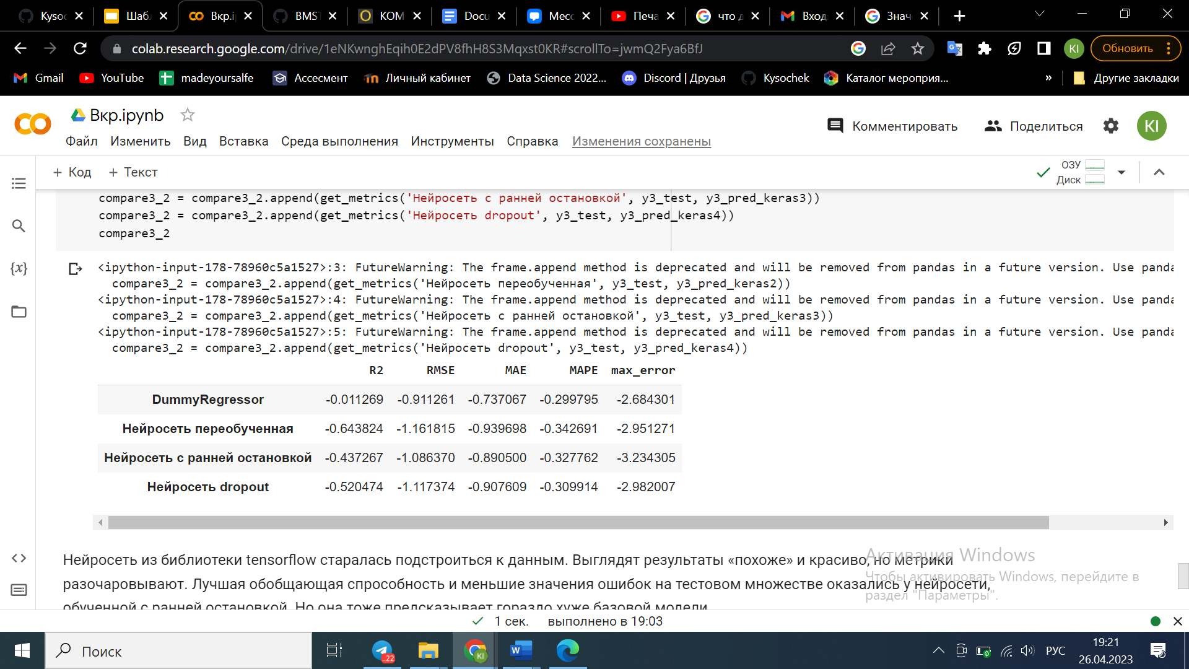

Рисунок 21—Сравнение нейросетей

**2.2. Тестирование модели**

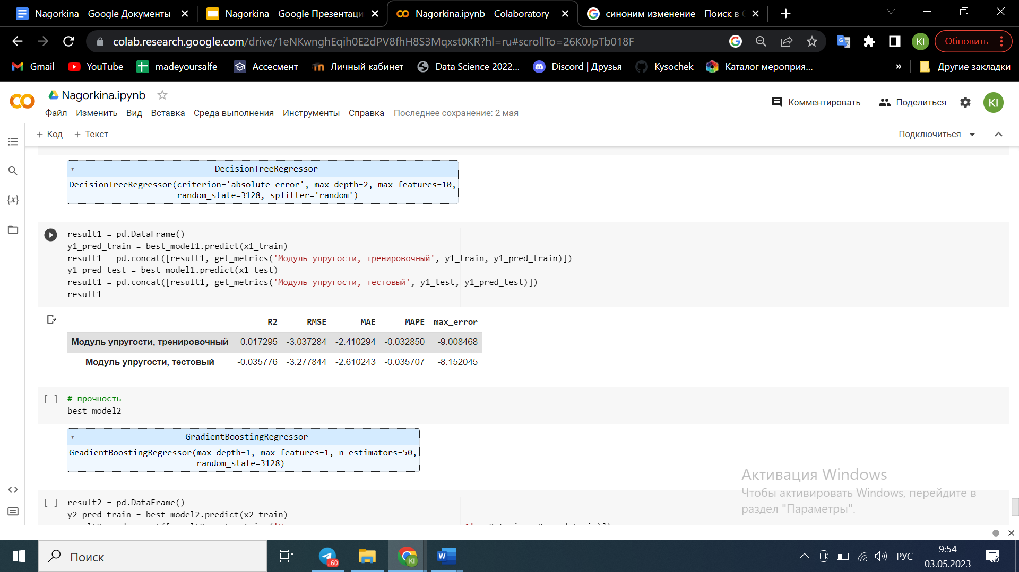

Рисунок 22—Тест модуль упругости

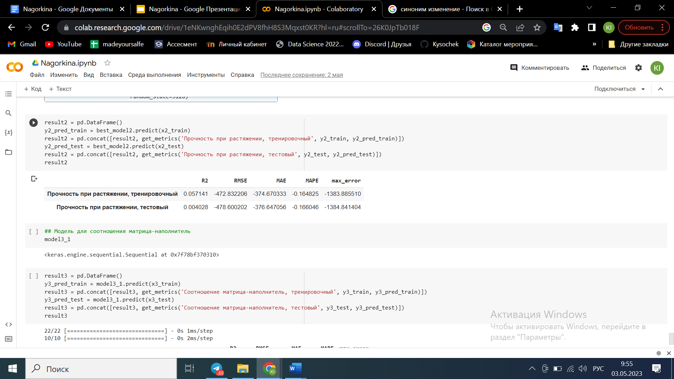

Рисунок 23—Тест прочность при растяжении

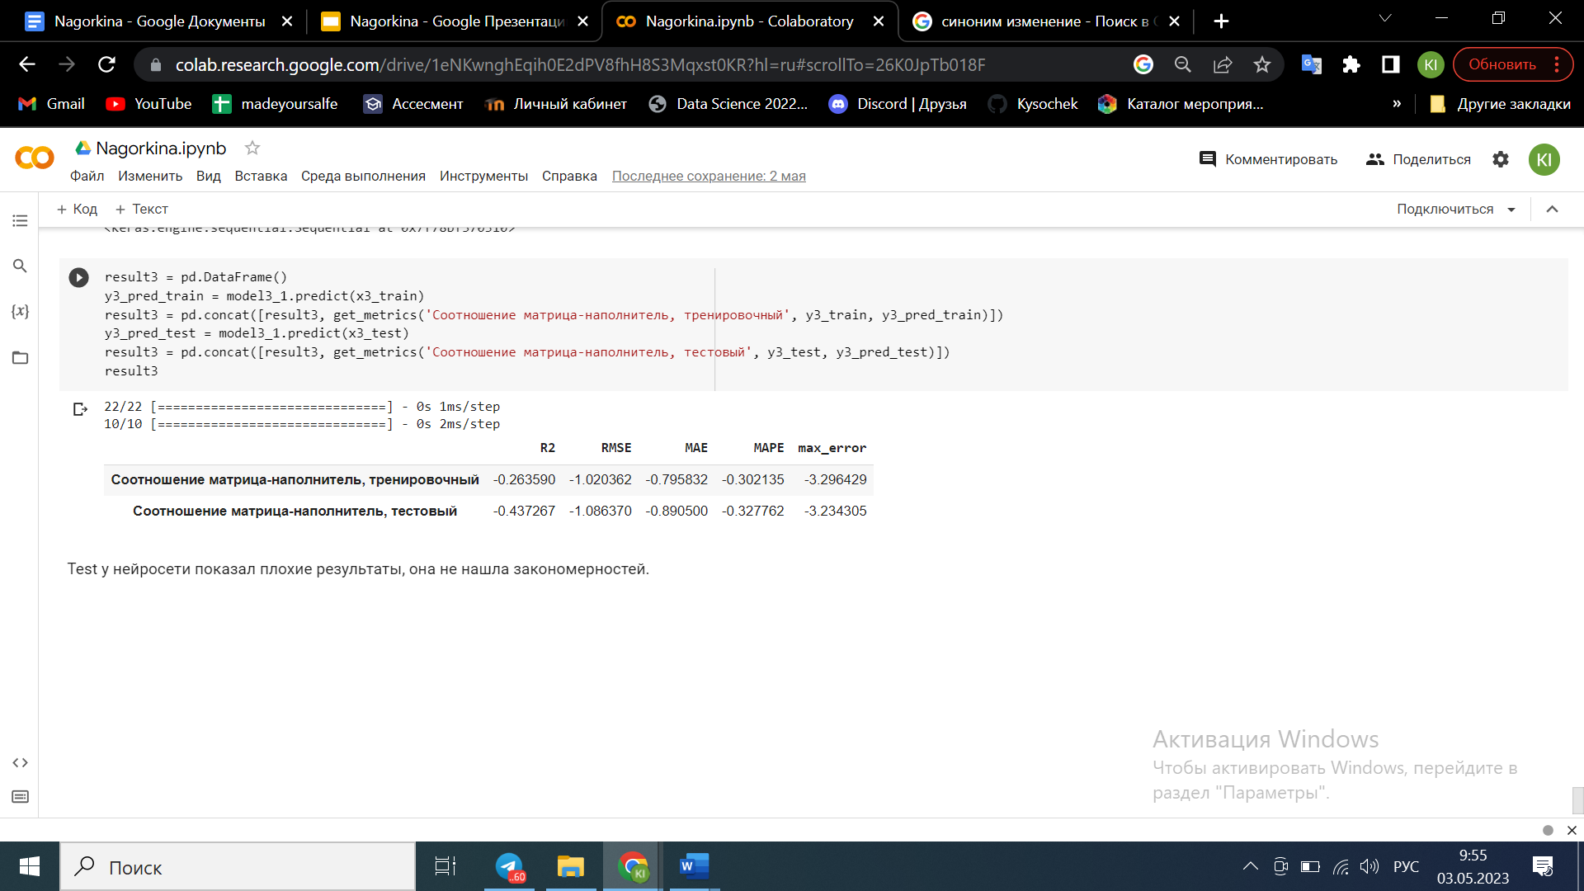

Рисунок 24—Тест матрица-наполнитель

Смотря на полученные данные, можно сделать вывод, что в большинстве случаев модели начинают переобучаться и использовать данные из test выборок. Результат негативные, возможно если потратить больше времени на нейронную сети, может получится более гармоничный результат. Градиентный бустинг отличный метод, показывающий не отрицательный результат, пусть и близкий к 0.

**2.3.** **Создание удаленного репозитория**

Был создан удаленный репозиторий github.com/Kysochek/VKR_Nagorkina, где выложены все материалы.

# Заключение

В данной работе рассматривалась актуальная задача, которая на данный момент получилась неудачно. Это может быть связано с тем, что набор данных предоставленный для этой работы не является учебным, а оказывается с реальной задачей, на которую нужно потратить большое количество времени. При этом есть вероятность, что данные заранее были исследованы, что могло изменить полученный результат. Стоит учитывать также небольшой мой личный опыт разработок таких проектов.

# Библиографический список

1. Композиционные материалы : учебное пособие для вузов / Д. А. Иванов, А. И. Ситников, С. Д. Шляпин ; под редакцией А. А. Ильина. — Москва : Из- дательство Юрайт, 2019 — 253 с. — (Высшее образование). — Текст : непо- средственный.
2. ГрасД. Data Science. Наука о данных с нуля: Пер. с англ. - 2-е изд., пере- раб. и доп. - СПб.: БХВ-Петербурr, 2021. - 416 с.: ил.
3. Документация по языку программирования python: – Режим доступа: https://docs.python.org/3.8/index.html.
4. Документация по библиотеке numpy: – Режим доступа: https:// numpy.org/doc/1.22/user/index.html#user.
5. Документация по библиотеке pandas: – Режим доступа: https:// pandas.pydata.org/docs/user_guide/index.html#user-guide.
6. Документация по библиотеке matplotlib: – Режим доступа: https:// matplotlib.org/stable/users/index.html.
7. Документация по библиотеке seaborn: – Режим доступа: https:// seaborn.pydata.org/tutorial.html.
8. Документация по библиотеке sklearn: – Режим доступа: https://scikit- learn.org/stable/user_guide.html.
9. Документация по библиотеке keras: – Режим доступа: https://keras.io/

api/.

1. Руководство по быстрому старту в flask: – Режим доступа: https://flask-

russian-docs.readthedocs.io/ru/latest/quickstart.html.

1. Loginom Вики. Алгоритмы: – Режим доступа: https://wiki.loginom.ru/ algorithms.html.
2. Andre Ye. 5 алгоритмов регрессии в машинном обучении, о которых вам следует знать: – Режим доступа:https://habr.com/ru/company/vk/blog/513842/. 14 Alex Maszański. Метод k-ближайших соседей (k-nearest neighbour): – Режим доступа: https://proglib.io/p/metod-k-blizhayshih-sosedey-k-nearest-

neighbour-2021-07-19.

1. Yury Kashnitsky. Открытый курс машинного обучения. Тема 3. Классификация, деревья решений и метод ближайших соседей: – Режим до- ступа: https://habr.com/ru/company/ods/blog/322534/.
2. Yury Kashnitsky. Открытый курс машинного обучения. Тема 5. Компо- зиции: бэггинг, случайный лес: – Режим доступа: https://habr.com/ru/company/ ods/blog/324402/.